**Feestavond - slaapfeest - kampioensfeest SKNWK.**

**6 en 7 mei 2016**

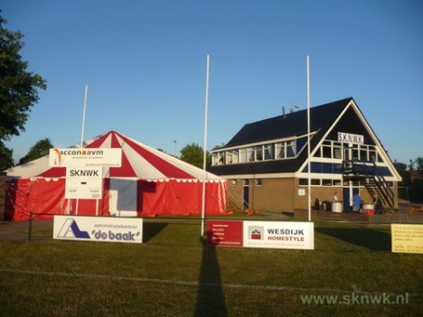

Heb je zin in een spetterende avond, een cool slaapfeest of een super gaaf kampioensfeest, geef je dan snel op.

Voor wie: MC1, C, D, E, F pupillen en de Mini`s.

De D en E pupillen mogen blijven slapen in de tent. Voor de anderen houd de avond helaas om 21:00 op, máár zijn de volgende ochtend om 9:00 weer welkom om spandoeken te maken.

Er is een grote kans dat de 1e selectie kampioen wordt. Daarvoor moeten ze 23 en 30 april wel winnen. 7 mei spelen ze de laatste wedstrijd en dan willen we met zo veel mogelijk jeugd spelers aanwezig zijn om dit te vieren.

Om 11:30 gaat iedereen nog even naar huis om rond 14:00 weer terug te komen voor de wedstrijd. Tijdens de wedstrijd krijg je je voetbal tenue aan. Een oproep aan alle coaches dat van ieder team de voetbal tas of vrijdagavond of zaterdagochtend bij de club staat.

De wedstrijd wordt gespeeld van 14:30 tot 16:15. Na de wedstrijd is het feest festijn dan ook klaar voor de evenementen commissie. Natuurlijk blijven jullie nog wat drinken, maar op eigen gelegenheid of in het bijzijn van je ouders.

|  |  |
| --- | --- |
| Aanvang alle teams | Vrijdag 6 mei 18:30 |
| Einde feestavond | 21:00 |
| Begin slaapfeest D en E pupillen | 21:00 |
| Dropping | 21:30 |
| Spandoeken maken | Zaterdag 7 mei 9:00 |
| Alle spelers naar huis | 11:30 |
| Alle spelers terug voor het kampioensfeest | 14:00 |
| Einde georganiseerd feest | 16:15 |

Wij ontvangen graag hulp van de ouders tijdens de dropping voor de D en E pupillen.

Wie kan de spelers weg brengen om 21:30. Liefst in een afgesloten bus.

Wie loopt er mee met een groepje kids. Er zijn 5 groepjes.

Opgeven tot 1 mei.

Inleveren bij Christa van Dijke, Muyeweg 22

of via de mail: [wim.christa@outlook.com](mailto:wim.christa@outlook.com)

Zet een kruisje in het vak waar je aan mee wil doen.

|  |  |  |  |  |  |  |
| --- | --- | --- | --- | --- | --- | --- |
| Naam: | Spetterende  Avond: | Slaap feest: | Spandoek maken: | Kampioen feest: | Hulp rijden: | Hulp groepje begeleiden. |
|  |  |  |  |  |  |  |
|  |  |  |  |  |  |  |
|  |  |  |  |  |  |  |

Tot dan. Groetjes namens het evenementen team

Angela, Martine, Mariët, Connie en Christa